Xét tuyển bổ sung đại học chính quy năm 2022
Trường Đại học Nông Lâm Thành phố Hồ Chí Minh thông báo xét tuyển bổ sung đại học hệ chính quy năm 2022, thời gian: từ ngày 26/09/2022 đến 10/10/2022.
1. Đối tượng, phạm vi tuyển sinh, phương thức tuyển sinh, điều kiện xét tuyển
1.1 Đối tượng tuyển sinh
Thí sinh tốt nghiệp Trung học Phổ thông có đủ điều kiện xét tuyển theo quy định của Bộ Giáo dục và Đào tạo và Đề án tuyển sinh của Trường Đại học Nông Lâm Thành phố Hồ Chí Minh.
1.2 Phạm vi tuyển sinh
Tuyển sinh trong cả nước.
1.3 Phương thức tuyển sinh: đối với 03 phương thức
- Xét tuyển dựa vào kết quả học tập Trung học Phổ thông (Học bạ).
- Xét tuyển dựa vào kết quả kỳ thi Đánh giá năng lực do Đại học Quốc gia Thành phố Hồ Chí Minh tổ chức năm 2022.
- Xét tuyển dựa vào kết quả thi tốt nghiệp Trung học Phổ thông năm 2022.
1.4 Điều kiện nộp hồ sơ xét tuyển
- Đối với phương thức xét tuyển dựa trên kết quả học tập Trung học Phổ thông (Học bạ): xét tuyển đối với thí sinh tốt nghiệp năm 2022, dựa trên điểm trung bình 05 học kỳ bậc Trung học phổ thông (từ học kỳ 1 năm lớp 10 đến học kỳ 1 năm lớp 12). Điểm trung bình của mỗi môn trong tổ hợp môn xét tuyển phải đạt từ 6,00 điểm trở lên làm tròn đến 2 số lẻ thập phân.
- Đối với phương thức xét tuyển dựa trên kết quả kỳ thi Đánh giá năng lực do Đại học Quốc gia Thành phố Hồ Chí Minh tổ chức năm 2022: thí sinh phải có điểm thi Đánh giá năng lực do Đại học Quốc gia Thành phố Hồ Chí Minh tổ chức năm 2022 đạt từ 700 trở lên.
- Đối với phương thức xét tuyển dựa trên kết quả thi tốt nghiệp Trung học Phổ thông năm 2022: thí sinh phải có điểm thi tốt nghiệp Trung học Phổ thông đạt từ ngưỡng đảm bảo chất lượng đầu vào (điểm sàn được quy định trong danh sách ngành xét tuyển bổ sung ở Mục 2). Ngưỡng đảm bảo chất lượng là mức điểm tối thiểu (không nhân hệ số) của thí sinh là học sinh Trung học Phổ thông ở khu vực 3 đối với mỗi tổ hợp xét tuyển gồm 03 môn thi.
2. Ngành, tổ hợp môn xét tuyển và ngưỡng đảm bảo chất lượng
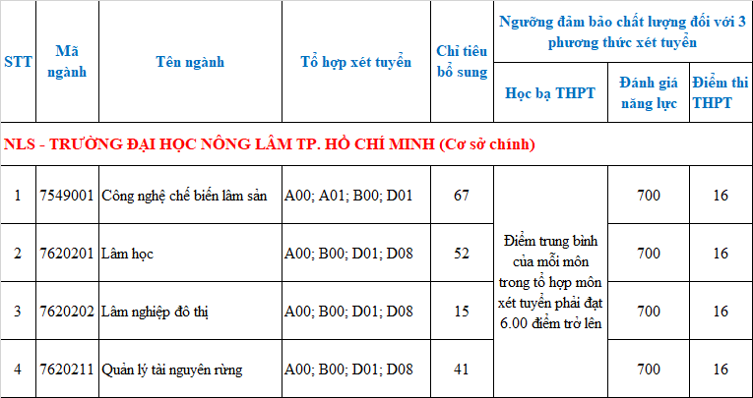
2.1 Tổ hợp môn xét tuyển
A00 (Toán, Vật lý, Hóa học);
A01 (Toán, Vật lý, Tiếng Anh);
B00 (Toán, Hóa học, Sinh học);
D01 (Toán, Ngữ văn, Tiếng Anh);
D08 (Toán, Sinh học, Tiếng Anh);
2.2 Điểm xét tuyển (đối với phương thức xét tuyển dựa vào kết quả học tập THPT)
Tổng điểm trung bình 05 học kỳ của 03 môn lập thành tổ hợp môn xét tuyển + điểm ưu tiên khu vực và đối tượng (nếu có) để xét tuyển, làm tròn đến 2 số lẻ thập phân.
3. Thời gian, địa điểm nộp hồ sơ, lệ phí xét tuyển
3.1 Thời gian:
Từ ngày 26/09/2022 đến 10/10/2022 (tính theo dấu bưu điện nếu gửi qua đường bưu điện).
3.2 Hồ sơ bao gồm:
- Đơn đề nghị xét tuyển bổ sung (theo mẫu của Trường);
- Bản sao Giấy chứng nhận kết quả thi tốt nghiệp THPT năm 2022;
- Bản sao công chứng Giấy khai sinh;
- Bản sao công chứng Chứng minh nhân dân/Căn cước công dân;
- Bản sao công chứng học bạ THPT;
- Bản sao Phiếu điểm kỳ thi Đánh giá năng lực của Đại học Quốc gia Thành phố Hồ Chí Minh năm 2022 (nếu xét tuyển dựa vào kết quả thi Đánh giá năng lực);
- Bản sao công chứng các giấy tờ chứng nhận ưu tiên (nếu có).
3.3 Địa điểm nhận hồ sơ: Thí sinh có thể chọn nộp hồ sơ bằng một trong hai phương thức
3.3.1 Nộp qua đường bưu điện
- Bước 1: Thí sinh đăng ký trực tuyến tại địa chỉ: https://xettuyen.hcmuaf.edu.vn, sau đó in đơn đề nghị xét tuyển;
- Bước 2: Thí sinh chuẩn bị toàn bộ hồ sơ chuyển phát nhanh qua đường bưu điện.
3.3.2 Địa điểm nhận hồ sơ
- Cơ sở chính: Trường Đại học Nông Lâm Thành phố Hồ Chí Minh.
Địa chỉ: Khu phố 6, Phường Linh Trung, Thành phố Thủ Đức, Thành phố Hồ Chí Minh.
Điện thoại : (028).3896.3350 - www.ts.hcmuaf.edu.vn - Email: pdaotao@hcmuaf.edu.vn.
3.3.3 Lệ phí xét tuyển
Lệ phí xét tuyển: 20.000 đồng/nguyện vọng.
Cách nộp lệ phí:
- Cách 1: Nộp trực tiếp tại Phòng Kế hoạch - Tài chính, Trường Đại học Nông Lâm Thành phố Hồ Chí Minh.
- Cách 2: Chuyển khoản thông qua các ngân hàng:
+ Chủ tài khoản: Trường Đại học Nông Lâm Thành phố Hồ Chí Minh.
+ Số tài khoản: 31410000583021.
+ Ngân hàng: Ngân hàng TMCP Đầu tư và Phát triển Việt Nam (BIDV) - Chi nhánh Đông Sài Gòn.
+ Nội dung: TSBS_Số CMND/CCCD_Họ và tên thí sinh_Số điện thoại.

